[南华大学附属第二医院的文章被撤回，主要原因是不同文章间涉嫌图像的重复使用](https://mp.weixin.qq.com/s?__biz=Mzg2Mzc2NzUxMQ==&mid=2247521832&idx=4&sn=a431a48862a4ecf3b6d353ec9a4e2978&chksm=cfe677eda7b17b957b6a7bc51f5d77fcb94a49fc09bbd8d5f72867c75370cf23d80371bc16db&scene=126&sessionid=1741972668)

诚信君[诚信科研](javascript:void(0);)2025-03-14 09:08:28河南

[](https://mp.weixin.qq.com/s?__biz=MzU3MTE3MjUyOA==&mid=2247639137&idx=1&sn=08e1d16097de962f0fddcba341a2da2c&chksm=fce8d3becb9f5aa8c5b21eafb2c091d0a79db25d83d1ae52a2f4148e4742e15689685e7e5cc7&scene=21#wechat_redirect)

诚信科研

顺铂是一种一线化疗药物，常用于治疗上皮性卵巢癌 （EOC）。然而，对顺铂不敏感会显著影响化疗的结局。MicroRNA （miRNA/miR） 已被证明可以调节多种类型癌症的耐药性。本研究的目的是研究参与调节卵巢癌细胞耐药性的关键 miRNA。

2018 年 11 月 22 日，南华大学附属第二医院的 Liu Jue等人在***Oncology letters***杂志在线发表题为**“miR?200b and miR?200c co?contribute to the cisplatin sensitivity of ovarian cancer cells by targeting DNA methyltransferases”**的研究论文**，该研究结果表明，miR-200b 和 miR-200c 介导的 DNMT 调节在细胞对顺铂的反应中起着至关重要的作用。miR-200b 和 miR-200c 介导的 DNMT 下调可能通过增加癌细胞的敏感性来提高化疗效果，因此可能对卵巢癌治疗产生影响。**

但是，在2025 年 3 月 4 日，该文章被撤回，**主要原因是不同文章间涉嫌图像的重复使用。**

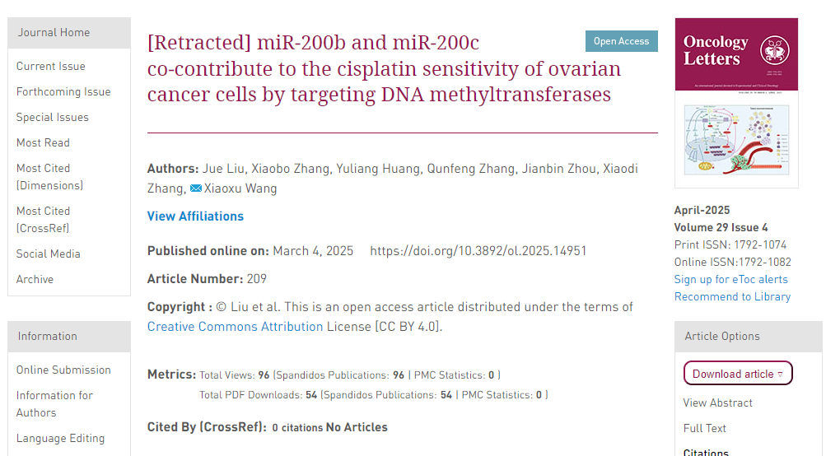

在这篇论文发表后，一位关心的读者提请编辑注意，第 1456 页图 2 所示的某些流式细胞术测定数据已经出现在不同研究机构的不同作者之前发表的两篇文章中。由于上述文章中的争议数据在提交给 Oncology Letters 之前已经发表，编辑决定将这篇论文从该杂志上撤回。

作者被要求解释这些担忧，但编辑部没有收到回复。对于由此造成的任何不便，编辑向读者道歉。

**参考消息：**

https://www.spandidos-publications.com/10.3892/ol.2025.14951

图片

内容为**【诚信科研】**公众号原创

禁止转载



**诚信科研，专注于学术不端报道。**

**觉得本文好看，请点这里↓**